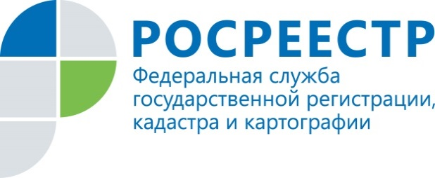 | Коллегия «Об итогах деятельности Управления Федеральной службы государственной регистрации, кадастра и картографии по Курской области за 2017 год и задачах на 2018 год»

В феврале 2018 в Управлении Росреестра по Курской области состоялось заседание коллегии, на котором были подведены основные итоги деятельности Управления 2017 год и обсуждались задачи на 2018 год.
В работе коллегии приняли участие федеральный инспектор по Курской области, председатель комитета информатизации, государственных и муниципальных услуг Курской области, директор ОБУ «Многофункциональный центр по предоставлению государственных и муниципальных услуг» на территории Курской области, директор филиала ФГБУ «ФКП Росреестра» - ВЦТО «Курск», Члены Общественного совета при Управлении Росреестра по Курской области, государственные регистраторы, государственные инспекторы по охране и использованию земель, государственные инспекторы по геодезическому надзору.
С информацией об итогах деятельности Управления за 2017 год и задачах на 2018 год выступила руководитель Управления С.Н.Комова.
С начала 2017 года Управление обеспечивает реализацию Федерального закона от 13.07.2015 № 218-ФЗ «О государственной регистрации недвижимости», который предусмотрел создание ЕГРН и введение единой учетно-регистрационной процедуры, это кадастровый учет и регистрация прав одновременно, и популярность этой услуги растет. В 2017 году было принято почти 10 тысяч заявлений в порядке новой единой процедуры.
Еще одним нововведением 2017 года стала возможность экстерриториальной регистрации. По экстерриториальному принципу на осуществление учетно-регистрационных действий принято 714 заявлений. В Управление Росреестра по Курской области из других регионов в течение года поступило 618 заявлений.
2017 год являлся для Управления годом стабилизации, когда только нарабатывался опыт, формировалась правоприменительная практика, ставшая во многом новой для государственных регистраторов, прежде всего, государственный кадастровый учет.
Особое внимание было уделено достижению целевых значений показателей целевых моделей «Регистрация прав собственности на земельные участки и объекты недвижимого имущества» и «Постановка на кадастровый учет земельных участков», оказывающим влияние на инвестиционный климат Курской области.
Регистрация прав и кадастровый учет являются завершающими в цепочке по оформлению недвижимости и напрямую зависят от качества и сроков подготовки документов на предшествующих этапах. В целевых моделях по регистрации прав и кадастровому учету учтены все шаги, с которыми предприниматели сталкиваются при приобретении и оформлении недвижимого имущества.
Не остались без внимания электронные услуги и сервисы. В 2017 году значительно выросла востребованность электронных услуг Росреестра. В 2016 году в электронном виде Управление Росреестра по Курской области рассмотрело около 2 тысяч заявлений на государственную регистрацию прав. За 2017 год этот показатель превысил 4500 заявлений, прирост составил 130 %, что свидетельствует в пользу необходимости и дальше развивать электронные сервисы и переходить на электронное взаимодействие с заявителями.
Плюсы при использовании электронных сервисов очевидны. Услугу можно получить экстерриториально, круглосуточно и именно в том месте, где это удобно заявителю, без очередей и без ограничений по количеству пакетов документов. Существенно сокращаются сроки проведения регистрационных действий, плата и государственные пошлины.
Определены основные задачи на 2018:
- реализация Федерального закона от 13.07.2015 № 218-ФЗ «О государственной регистрации недвижимости»;
- достижение контрольных показателей «дорожных карт» по внедрению целевых моделей Регистрация права собственности на земельные участки и объекты недвижимого имущества» и «Постановка на кадастровый учет земельных участков и объектов недвижимого имущества»;
- развитие электронных услуг;
- реализация положений Федерального закона от 29.07.2017 № 280-ФЗ.
Члены коллегии отметили необходимость продолжения работы по реализации приоритетных направлений в учетно-регистрационной сфере, а также мероприятий, предусмотренных «Дорожными картами» по достижению показателей, предусмотренных целевыми моделями, дальнейшее повышение качества и доступности государственных услуг, развитие электронных сервисов, сокращение сроков осуществления государственного кадастрового учета и регистрации права, создание благоприятного инвестиционного климата Курской области.

Ведущий специалист-эксперт
отдела организации, мониторинга и контроля
Управления Росреестра по Курской области
Азарова Юлия Валерьевна

